Министерство науки и высшего образования Российской Федерации
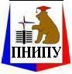 | Федеральное государственное автономное образовательное учреждение  высшего образования  «Пермский национальный исследовательский  политехнический университет» | 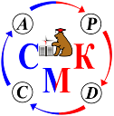
 | Система менеджмента качеством

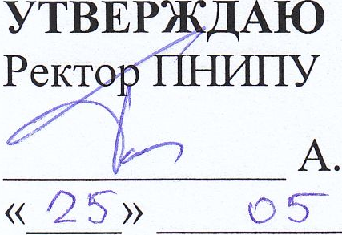
УТВЕРЖДАЮ
Ректор ПНИПУ

____________ А. А. Ташкинов
«____» ____________ 2021 г.

ИЗМЕНЕНИЕ № _34_

СТУ СМК 31-2018.
Управление персоналом

Дата введения: 25.05.2021 г.

Содержание изменения:
1) в разделе 2 «Нормативные ссылки» считать утратившей силу документированную информацию:
– «РК-2018. Руководство по качеству»;
– «СТУ СМК 5-2018. Управление документированной информацией»;
2) вместо прежних ссылок (см. в п. 1) ввести названия действующей документированной информации, а именно:
– «РК-2020. Руководство по качеству»;
– «СТУ СМК 5-2020. Управление документированной информацией»;
3) в п. 3.2 заменить сокращения «УОТ – управление образовательных технологий» на «УМУ – учебно-методическое управление» и «ФГБОУ – федеральное государственное бюджетное образовательное учреждение» на «ФГАОУ – федеральное государственное автономное образовательное учреждение»;
4) в п. 5.3.2.4, в таблице 5.2 заменить сокращения «УОТ» сокращениями «УМУ».

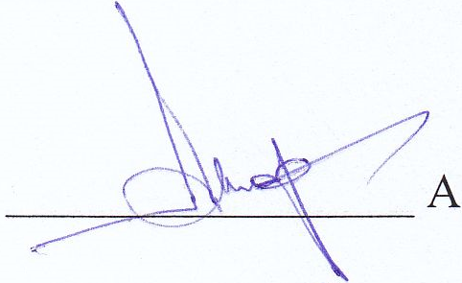

Исполнил:
Гл. специалист ЦУКО _________________ А. В. Широких

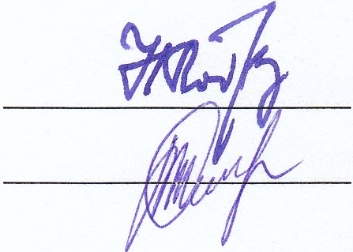
СОГЛАСОВАНО

Проректор по учебной работе _______________ Н. В. Лобов

Директор ЦУКО _______________ А. В. Селезнева

